Министерство Образования Российской Федерации
Санкт-Петербургский Государственный Электротехнический Университет «ЛЭТИ»
Кафедра МО ЭВМ

Отчёт о лабораторной работе №4
«Перемножение матриц»

Преподаватель: Красюк В.И.
Выполнили: студенты гр. 3351
Еременок А.
Кононова В.
Скрипникова А.
Эмман П.

Санкт-Петербург
2008

Цель работы

Написать параллельную программу умножения двух прямоугольных или квадратных матриц, размерность которых может быть как меньше, так и больше числа доступных процессоров. Предложить алгоритм распределения вычислительных процессов на многопроцессорную среду, с учетом задачи передачи в каждый процессор исходных данных и получения от них промежуточных результатов. Предложить и реализовать виртуальную топологию системы, наиболее адекватную классу решаемой задачи.
Откомпилировать и запустить программу на одном, двух … N процессорах.

Выполнение

  - Распределение вычислительных процессов на многопроцессорную среду.

Пусть необходимо умножить две матрицы размерностью 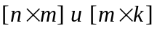. Согласно алгоритму умножения, результирующая матрица будет иметь размерность 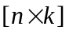.
Элементы результирующей матрицы необходимо расположить на заданном решающем поле.
Для этого представим результирующую матрицу и решающее поле в виде массивов элементов следующим образом:
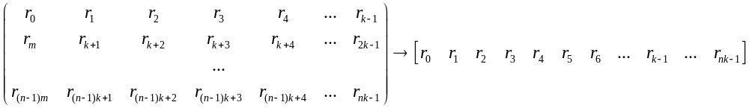 для результирующей матрицы

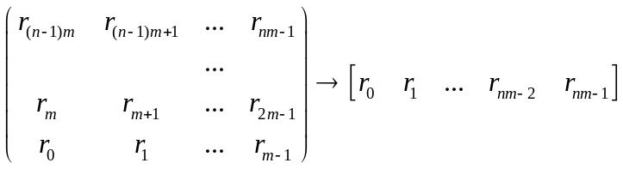 для решающего поля
Соответственно, для распределения элементов результирующей матрицы по процессорным элементам решающего поля воспользуемся следующим алгоритмом (для упрощения рассмотрения воспользуемся решающим полем 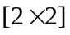):

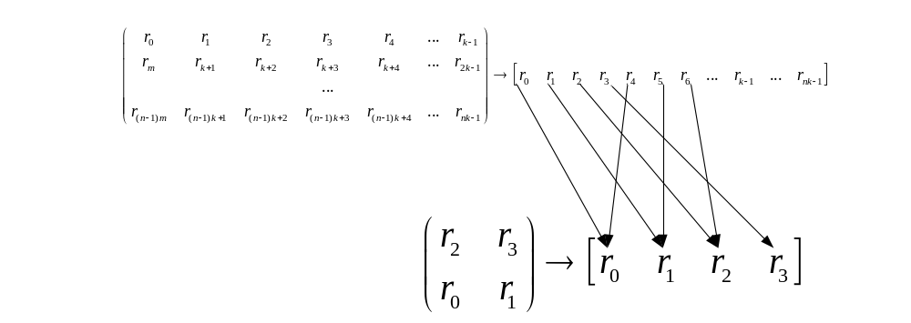

Тогда процессорный элемент E с идентификатором ProcID будет вычислять элементы результирующей матрицы R со следующими индексами:
, где nProc – число процессорных элементов решающего поля.

Причем координаты, вычисляемого на процессорном элементе E в конкретный момент времени, элемента результирующей матрицы будут определяться следующим образом:
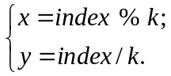, где index – порядковый номер элемента результирующей матрицы

Пример:
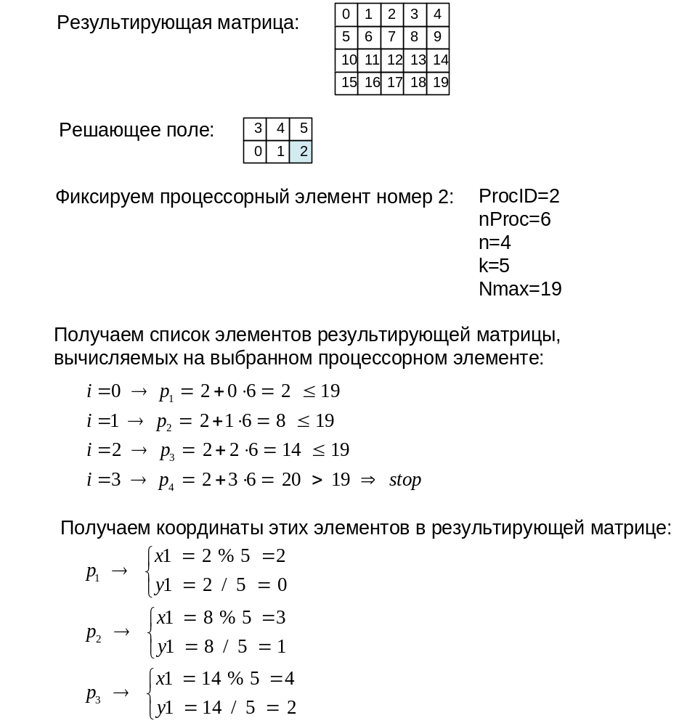
  - Обработка результата

После того, как процессорный элемент закончил расчет необходимых значений, он отправляет их посредством отправки сообщения на нулевой процессорный элемент. На данном элементе происходит сборка результата. После получения ответов ото всех процессорных элементов происходит вывод результирующей матрицы на экран.
При этом нулевой процессор так же включен в вычислительный процесс. Так как выделение его для сбора информации нецелесообразно. Это связано с тем, что в таком случае он будет простаивать пока остальные процессорные элементы работают.

  - Текст программы

#include <sys/root.h>
#include <sys/link.h>
#include <stdio.h>
#include <stdlib.h>
#include <string.h>
#include <sys/sys_rpc.h>
#include <unistd.h>
#include<math.h>

#define M 2
#define N 2
#define K 2
#define N_ELEM 100

double A[M][N];
double B[N][K];
double R[M][K];

double res[N_ELEM];
double* res_buff; /*received*/

double buffer[N_ELEM]; /* буфер для приема и передачи сообщения */

int MyProcID; /* идентификатор процессора*/
int nProcs; /* число запущенных процессоров*/

int links[16];
LinkCB_t *my_link; /*links for 0, link for other*/
int error, length;

void count()
{
int id, i, x, y;
for(id=MyProcID; id<(M*K); id=id+nProcs)
{
x = id%K;
y = (id-id%K)/K;
for(i=0; i<N; i=i+1)
res[id/nProcs] = res[id/nProcs] + (A[i][x]*B[y][i]);
}
if(MyProcID!=0)
{
length = N_ELEM*sizeof(double);
length = SendLink(my_link, (byte*) res, length);
}
}
int main(void)
{
int i, j;
int x, y, id;
double temp;
/* определение идентификатора процессора*/
MyProcID = GET_ROOT()->ProcRoot->MyProcID;
/* определение числа запущенных процессоров*/
nProcs = GET_ROOT()->ProcRoot->nProcs;
for(i = 0; i<N; i = i+1)
for(j = 0; j<M; j = j+1)
A[i][j] = (i+5)*(j+1);
for(i = 0; i<K; i = i+1)
for(j = 0; j<N; j = j+1)
B[i][j] = (i+3)*(j+2);
if(MyProcID==0)
{
for(j=0; j<M; j = j+1)
{
for(i=0; i<N; i=i+1)
printf("%.2fl\t", A[i][j]);
printf("\n");
}
printf("\n");
for(j=0; j<N; j = j+1)
{
for(i=0; i<K; i=i+1)
printf("%.2fl\t", B[i][j]);
printf("\n");
}
printf("\n");
}
if(MyProcID==0)
for(i = 1; i<nProcs; i = i+1)
{
links[i] = MakeLink (i, i, &error);
if (links[i] == 0)
{
LogError (EC_ERROR, "[%d]", "Falled to make link, error code %d.", i, error);
AbortServer (1);
}
}
else
{
my_link = GetLink(0, MyProcID, &error);
if (my_link == 0)
{
LogError (EC_ERROR, "[%d]", "Falled to make link, error code %d.", MyProcID, error);
AbortServer (1);
}
}
count(); /*count elements and put results into res[]*/
if(MyProcID==0)
{
for(i=0; i<nProcs; i=i+1)
{
if(i==0)
res_buff = res;
else
{
length = RecvLink (links[i], (byte*) buffer, N_ELEM*sizeof(double));
res_buff = buffer;
}
for(j=0; j<=(M*K)/nProcs; j=j+1)
{
id = j*nProcs+i;
if(id<(M*K))
{
R[id/K][id%K]=res_buff[j];
}

}
}
for(j=0; j<M; j = j+1)
{
for(i=0; i<K; i=i+1)
printf("%.2fl\t", R[i][j]);
printf("\n");
}
}
exit(0);
}

  - Результат выполнения программы

Вывод
В ходе выполнения работы была реализована параллельная программа перемножения матриц произвольного размера на произвольном решающем поле. Был предложен алгоритм распределения элементов результирующей матрицы на процессорных элементах решающего поля, который был проверен на практике и подтвердил свою работоспособность.

